2018-2019 泉州市九年级上物理质检
答案与解析

一．选择题（本大题共 16 小题，每小题只有一个选项符合题意）
1．冬天，比较适合人体沐浴的水温是（ ）
A．15 ℃ B．40 ℃ C．80 ℃ D．100 ℃
【解析】人的体温在 37℃左右，沐浴时水的温度应该略高于体温，在 40℃左右．
【答案】B

2．水是大自然的精灵，它的瞬息万变向我们展示了神秘的特性。如图的四个场景，属于凝华现象的是（ ）
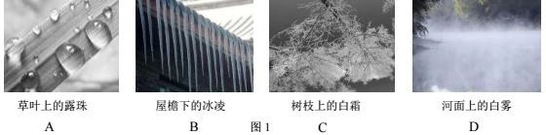

【解析】A、草叶上的露珠是空气中的水蒸气遇冷液化而成的小水珠，故 A 不符合题意；
B、屋檐下的冰凌是雪先熔化为水，水又凝固成冰而形成的，先熔化后凝固，故 B 不符合题意；
C、霜是水蒸气遇冷凝华形成的冰晶，故选 C；
D、雾是空气中的水蒸气遇冷液化形成的小水滴悬浮在空气中出现的现象，故 D 不符合题意．
【答案】C

3．下列用电器，主要利用电流热效应工作的是（ ）
A．电热水器 B．平板电脑 C．电视机 D．电风扇
【解析】A、电热水器是利用电流的热效应工作的．符合题意．
B、平板电脑主要是把电能转化为声和光．不符合题意．
C、电视机主要是把电能转化为声和光．不符合题意．
D、电风扇是利用电流的磁效应工作的．不符合题意． 故选 A．
【答案】A
4．图 2 中的各种做法符合安全用电原则的是（ ）
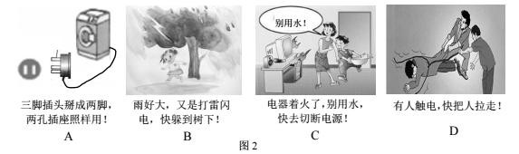

【解析】A、电器失去接地或接零保护，万一电器外壳漏电，接触机壳的人员，不可避免有触电的危险。故 A 不符合题意；
B、因为雨水是导电的.又因大树距离闪电较近,闪电就会自行顺着最近的大树或建筑物对大地进行放电,而闪电时的电压和电流非常强大,在有雷雨时站到大树下就容易被击中。故 B 不符合题意；
C、水是导电的，在还未切断电源的情况下用水灭火，有触电的危险。故 C 符合题意；
D、人体是一种导体，如果直接用手直接去拉触电者，就等于又增加了一条电路，电流从触电者接着流向施救者的身体，然后流向大地, 使得施救者也构成触电事故。故 D 不符合题意；
【答案】C

5．2018 年 11 月 19 日，西昌卫星发射中心成功发射了第四十二、四十三颗北斗导航卫星，北斗三号基本系统星座部署圆满完成，中国北斗定位将能精确到几厘米。发射卫星的火箭常使用液态氢作为燃料，主要 是因为液态氢具有（ ）
A．较低的凝固点 B．较低的沸点 C．较大的比热容 D．较大的热值
【解析】运载火箭采用液态氢作为火箭的燃料，原因是液态氢具有较高的热值，完全燃烧相同质量的液态氢和其它燃料相比，液态氢可以释放出更多的热量；
【答案】D

6．图中所示条形磁体周围空间的 E、F、P、Q 四点，磁场最强的是（ ）
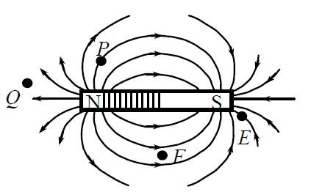

A．E 点 B．F 点 C．P 点 D．Q 点
【解析】由图中磁感线的分布情况可以看出 E 点的磁感线最密集，所以此处磁场最强
【答案】A

7．多数汽油机是由吸气、压缩、做功、排气四个冲程的不断循环实现连续工作的，其中做功冲程发生的能量转化是（ ）
A．内能转化为电能 B．内能转化为机械能 C．电能转化为内能 D．机械能转化为内能
【解析】内燃机的四个冲程是吸气、压缩、做功、排气冲程；其中做功冲程中高温高压燃气推动活塞向下 运动，将内能转化为机械能，使发动机获得动力。
【答案】B

8．下列做法符合“绿色环保、节能减排”理念的是（ ）
A．电视机长期处于待机状态 B．废电池与其他垃圾一起填埋
C．教室无人时要及时关灯 D．夏天家里使用空调时，把温度调到 16℃
【解析】A.电视机不使用时处于待机状态,电视机也会消耗电能这样会浪费电能,故 A 不符合题意;
B.废电池与其他垃圾一起填埋,会对土壤及地下水造成染,故不能与其他垃圾 一起填埋,不符合“绿色环保”的念理,需要进行特别处理,故 B 不符合题意
C.教室中无人时要及时关灯,减少灯的工作时间,可以达到节能的目的,故 C 符合题意。
D.空调开到 16℃会消耗大量氟利昂不环保，故 D 不符合题意。
【答案】C

9．用带电绝缘棒接触原来不带电的验电器的金属球，发现验电器的金属箔张开，下列判断正确的是（ ）
A．带电棒一定带负电
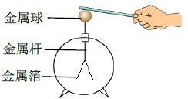

B．带电棒一定带正电
C．两片金属箔一定带异种电荷
D．两片金属箔一定带同种电荷
【解析】用带电棒接触原来不带电的验电器的金属球，发现验电器的金属箔张开，是由于金属箔上带了同种电荷。但由于不能知带电棒所带电荷的性质，所以无法判断金属箔上带的什么电荷。故只有选项 D 正确。
【答案】D
10．如图中所示，闭合开关 S 后，下列说法正确的是（ ）
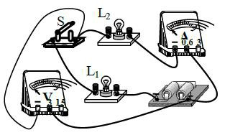

A．开关 S 只能控制灯泡 L1
B．灯泡 L1 和 L2 并联在电路中
C．电流表可以测量灯泡 L1 的电流
D．电压表测量灯泡 L1 两端的电压
【解析】A.S 既能控制 L1 又能控制 L2，故 A 不符合题意
B．L1 和 L2 串联在电路里，故 B 不符合题意
C．由于 L1 和 L2 串联在电路中，流过 L1 和 L2 的电流相等，电流表测的即为 L1 和 L2 的电流
D．电压表测量的是电源的电压，故 D 不符合题意。
【答案】C。

11．将标有“6 V 3 W”的灯泡 L1 和“6 V 6 W”的灯泡 L2 串联接在电源两端，不考虑温度对灯丝电阻的影响，则（ ）
A．电路中允许通过的最大电流为 1 A
B．两个灯泡发光时，灯泡 L2 比灯泡 L1 亮一些
C．电源电压为 12 V 时，两个灯泡均能正常发光
D．灯泡 L1 正常发光时，灯泡 L2 的实际功率是 1.5 W
【解析】由 P=UI 可得,两灯泡的额定电流分别为：I1=P1/U1=3W/6V=0.5A，I1=P2/U2=6W/6V=1A； 由 P=U/R 可得，两灯泡的电阻分别为：12Ω，6Ω。
A.因两灯泡的额定电流不相等,所以,两只灯泡不可能同时正常发光,故 A 错误;
B.因灯泡的亮暗取决于实际功率的大小,所以,由 P=I2R 可知,L1 的电阻大,实际功率大,灯泡较亮,故 B 错误;
C.灯泡能正常工作的电压为 6V，12V 大于 6V 灯泡不能正常工作，故 C 错误
D.灯泡 L1 正常发光时,灯泡 L2 的实际功率 P2=I2R2=(0.5A)2×6=1.5W，故 D 正确。
【答案】D

12．消防应急灯在没有停电时，灯是熄灭的；停电时，标有“36 V”字样的两盏灯都会正常发光。如图 6
的电路，符合上述要求的是（ ）
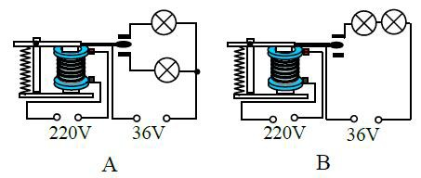

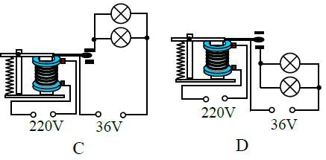

【解析】根据题意,两盏标有“36V”的灯泡是连在 36V 的电源上的。因此,为了保证其正工作,应将两灯泡并联。又因为平时应急灯应该是熄灭的,所以接在 220V 电压下的电磁铁应具有磁性,平时吸引衔铁,使灯泡的电路断开,当停电时,电磁铁失去磁性,衔铁弹回,两灯泡所在的电路才会接通。
【答案】C

13.如图所示是某款速热水龙头的电路原理图，R1、R2 为电热丝，当扇形开关在不同档位时，水龙头可以分别放出冷水、温水或热水。当开关接触 2、3 触点时，水龙头放出的是（ ）
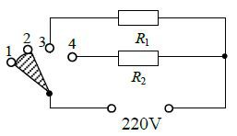

A．冷水 B．温水 C．热水 D．无法判断
【解析】由电路图知，开关接 1、2 时电路是断路，不加热，故放出的是冷水；开关接 2、3 时，只有 R2 接入电路中，电路中电阻较大；接 3、4 时两电热丝并联，电路中电阻较小．电源电压一定，由 P=U²/R 可知，开关接 2、3 时电路功率较小，接 3、4 时电路功率较大，所以接 2、3 时水龙头放出的是温水。
【答案】B

14．如图中所示，电源电压不变，ae 和 bf 是规格相同的电阻丝，其他导线电阻不计，c、d 两圆环始终保持与电阻丝良好接触。闭合开关，当灯泡 L 与 cd 段导线一起向右移动时，则（ ）
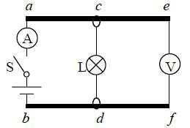

A．电压表示数变小，电流表示数变大，灯泡变亮
B．电压表示数变小，电流表示数变小，灯泡变暗
C．电压表示数变大，电流表示数变小，灯泡变暗
D．电压表示数变大，电流表示数变大，灯泡变亮
【解析】由电路图可知，电压表与灯泡并联，电压表测两端电压，电流表与灯泡串联，电流表测电路中电流；当灯泡 L 与 cd 段导线一起向右移动时，接入电路的电阻变大，电路的总电阻变大；根据 I=U/R 可知， 电路中的电流变小，电流表的示数变小；根据 U=IR 可知，灯泡两端电压变小，电压表示数变小；根据 P=UI 可知，灯泡功率变小，灯泡变暗。
【答案】B

15．如图中所示，电源电压恒为 U0，电阻 R 的阻值不变。闭合开关，当滑动变阻器的滑片 P 从 a 端移动到 b 端的过程中，电阻 R 的电功率 P 与电压表示数 U 的关系如图，正确的是（ ）
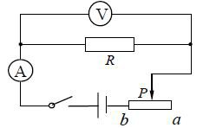
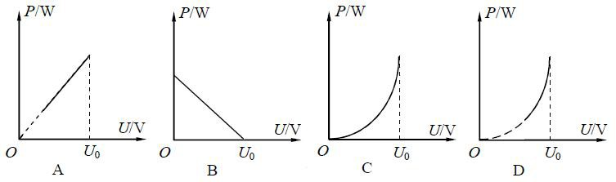

【解析】根据 I=P/U 可知，该图像斜率代表经过电阻 R 的电流大小，当滑动变阻器的滑片 P 从 a 端移动到 b 端的过程中，电流不断增大；根据 U=U0R/(R+R＇)可知，该变化为非线性变化，故 A B 不符合题意； 滑动变阻器的阻值有限，因此电压表示数无法达到 0V，故 C 不符合题意。
【答案】D

16．如图所示，电源电压不变。闭合开关 S，当滑片 P 置于滑动变阻器的中点时，电压表的示数为 4 V； 当滑片 P 置于滑动变阻器的 b 端时，电压表的示数变化了 2 V，定值电阻 R1 在 15 s 内 产生的热量为 60 J。则正确的是（ ）
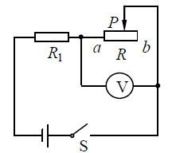

A．电源电压为 10 V

B．R1 的阻值为 18 Ω
C．滑动变阻器 R 的最大阻值为 9 Ω
D．R1 先后两次消耗的电功率之比为 4﹕3
【解析】R1、R 串联，当滑片在中点时： I = U
R总

= U ①；
R + R

1 2
滑动变阻器两端电压为 4V： I × R = 4 ②；
2

当滑片 P 置于滑动变阻器的 b 端时： I ′ = U
R总
= U ③；
R1 +R

滑动变阻器两端电压为 6V： I ′× R = 6 ④； 联立解得 R1=R、U=12V；
当滑片滑到 b 点时， R1 两端电压： U1=12-6=6V ， 由定值电阻 R1 在 15s 内产生的热量为 60J 有：

U 2 62
Q = 1 t = ×15 = 60 ，解得 R1=9Ω；滑片在中点时，R1 两端的电压为 12V-4V=8V 滑片在 b 点时，电压为
1
R1 R1
6V，则两种情况下电压之比为 4:3，功率之比为电压平方之比,即为 16:9。
【答案】C。

二．填空题（共 6 小题）
17．民间艺人制作“糖画”时，先将白糖熔化成糖浆，用勺舀起糖浆在光滑的石板上绘制各种美丽的图案， 等石板上的糖浆 （选填“吸收”或“放出”）热量后，就 （填写物态变化名称）成了栩栩如生的“糖画”。

【解析】制作“糖画”时，先将糖熔化成糖浆，后糖浆再凝固成固态糖，熔化过程吸热，凝固过程放热。
【答案】放出，凝固。

18．冬天手凉时，双手互相搓一搓，就觉得暖和，这是通过 的方式使手的内能增加；汽车的 发动机选用水做冷却剂，主要是利用水的 较大的特性。
【解析】略。

【答案】做功；比热容。

19．2018 年 10 月 27 日，C919 大型客机从山东东营胜利机场起飞，历经 2 小时 6 分，平稳降落在江西南昌瑶湖机场，圆满完成转场飞行任务。飞机在空中飞行时与空气发生 而带了电，在着陆过程中 如果没有将静电释放，当地勤人员接近时，可能危及生命，所以飞机的轮胎必须掺入 （选填“导 电”或“绝缘”）材料制成，从而避免造成危害。
【解析】飞机在空中飞行时与空气摩擦带电，当着陆后，轮胎类似于接地线的导线，将飞机外壳接地。
【答案】摩擦，导电。

20．某吊扇的电动机工作时电压为 220 V，线圈中电流为 0.3 A，线圈电阻为 50 Ω，该电动机工作 1 min 消耗的电能为 J，产生的热量为 J。
【解析】消耗的电能：W=UIt=220V×0.3A×60s=3960J；产生的热量：Q=I2Rt=0.32×50×60=270J。
【答案】3960，270。

21.电源电压恒为 4.5V，R1=5Ω，R2=10Ω，当闭合开关后，两电表都有示数且保持稳定，则甲电表的示数为 ，乙电表的示数为 。
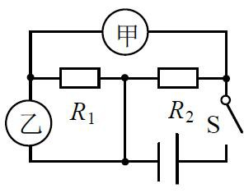

【解析】电压表内阻很大，在电路中可看作断路；电流表内阻很小，在电路中可看作一根导线；
若乙为电流表，甲为电压表，闭合开关后，R1 将短路，电流表无示数，不符合题意；当乙为电压表，甲为电流表，两电阻并联，乙测电源电压，示数为 4.5V；甲测通过 R1 的电流，根据并联电路电压的规律和欧姆定律，甲电流表的示数 I=U/R1＝4.5V/5Ω=0.9A。
【答案】0.9A，4.5V。

22.电源电压恒为 6V，滑动变阻器 R 的最大阻值为 50Ω，当滑动变阻器 R 的滑片 P 在最右端时，电压表的
示数为 2V，则小灯泡 L 的电阻是 Ω。当滑动变阻器的滑片 P 移到 a 点时，电压表的示数为 Ua，滑动变阻器消耗的功率为 Pa；当滑动变阻器的滑片 P 移到 b 点时，电压表的示数为 Ub，滑动变阻器消耗的功率为 Pb。已知 Ua:Ub=2: 3，Pa: Pb=8: 9，则滑动变阻器的滑片 P 在 a、b 点时，连入电路的电阻阻值比Ra: Rb= 。
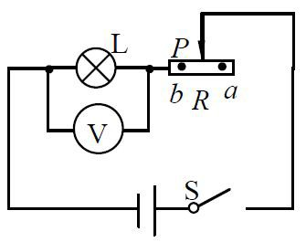

【解析】当滑动变阻器 R′的滑片 P 在最右端时，其接入的阻值最大，为 50Ω，由串联分压可知，滑动变阻器两端的电压为：U 滑＝U﹣UL＝6V﹣2V＝4V，串联电路中各处电流相等，则此时电路中的电流：
I=I 滑=U 滑/R=4/50=0.08A，小灯泡的电阻：RL＝UL/I＝2/0.08＝25Ω；

因为 Ua：Ub＝2：3，所＝ ＝，
因为 P＝I2R，且 Pa：Pb＝8：9 所＝ ）2×＝（）2×＝， 解得：Ra＝2Rb，所以 Ra︰Rb=2︰1。
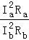

【答案】25；2︰1。

三．作图题（共 2 小题）
23．将螺口灯泡、开关正确接入图中的电路。
24．根据图中磁感线方向，在图中标出通电螺线管的 N、S 极和电源的“+”、“-”极。
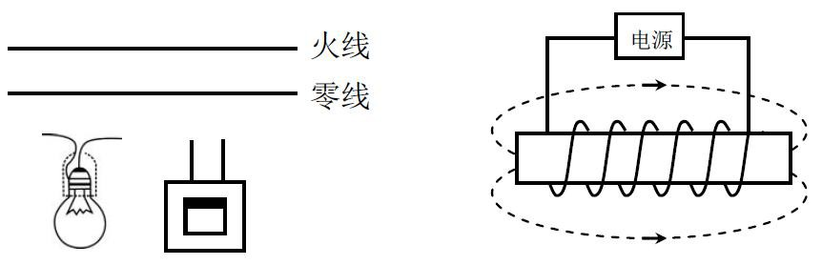

【答案】23 左图；24 右图。

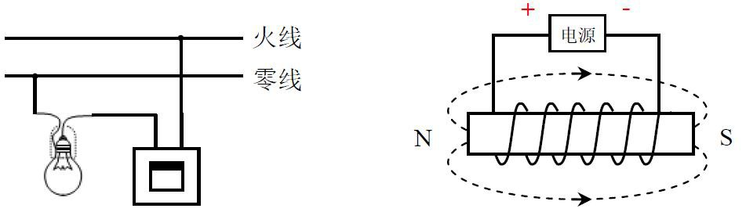

四、简答题（本大题有 1 小题）
25．小洁家新购买一台空调，正确接入电路后闭合开关时，发现家中所有用电器都停止工作，经检查是空 气开关跳闸，请你运用所学物理知识解释产生这种现象的原因，并提出一种解决方法。
【答案】空调的功率较大（电路中的总功率过大）。根据公式 I=P/U 可知，在家庭电路电压不变时，电路中电流过大，所以出现了空气开关跳闸现象。要避免这种情况的发生，不要同时使用大功率的用电器（或 换用额定电流更大的空气开关）。

五．实验探究题（共 5 小题）
26．（1）温度计的示数是 ℃；电阻箱的示数是 Ω。
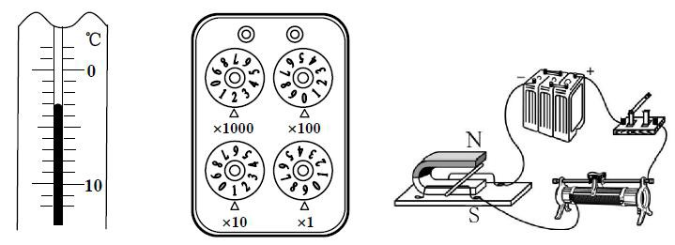

（2）实验装置如图，闭合开关，观察到金属杆向左运动，实验现象说明磁场对通电导体有 的作用， 利用这种现象可以制成 机；断开开关，只对调电源正、负两极，重新接入电路，再次闭合开关， 观察到金属杆向 运动。
【解析】给直导线通电，观察到直导线在磁场里运动起来，说明磁场对电流有力的作用，电动机就是利用这种现象制成的；将电源两极对调，改变了磁场中电流的方向，导体运动方向变得相反，金属杆向右运动。
【答案】(1)－3； 2019 (2) 力， 电动； 右

27.如图是小明探究“两种液体的吸热能力”的实验装置。

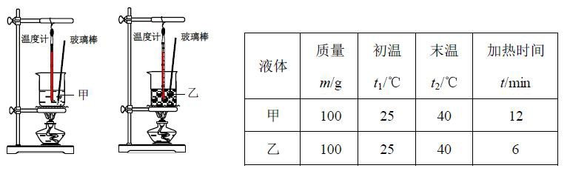
（1）实验中所用的温度计是根据液体 的原理制成的。
（2）在两烧杯中分别装入初温相同且 相等的甲、乙两种液体，用相同的酒精灯火焰加热。实验过 程不断用玻璃棒进行搅拌，这样做的目是 。
（3）实验中通过 来间接反映液体所吸收的热量。
（4）分析表中的实验数据，可以得出 （选填“甲”或“乙”）液体的吸热能力更强。
【解析】温度计是利用液体热胀冷缩制成的。对比液体比热容需要保证两种液体的质量相等，这是为了控 制变量。不断使用玻璃棒搅拌是为了让液体均匀受热。由于使用同样的火焰加热，可以使用加热时间来反 映液体所吸收的热量。在吸收相同热量的前提下，温度变化较小的液体吸热能力更强。
【答案】(1)热胀冷缩 (2) 质量， 使液体受热均匀(3)加热时间 (4) 甲

28.在做“探究水沸腾时温度变化的特点”的实验中：
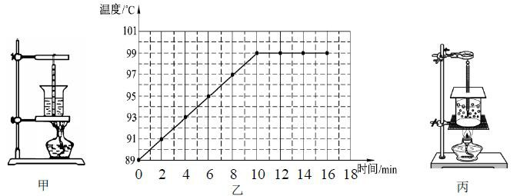

（1）组装实验装置时，放置石棉网的铁圈位置和悬挂温度计的铁夹位置非常重要，应当先调整固定
的位置（选填“铁圈”或“铁夹”）。
（2）小姜的操作如图甲，其中错误之处是 。（写出一点即可）
（3）他改正错误后，继续完成实验。图乙是他根据实验数据描绘的温度－时间图象，通过分析图象可知， 水的沸点是 ℃，水在沸腾过程中的特点是温度保持 ，且需要 。
（4）如图丙，小王实验时在烧杯上加盖纸片，这种做法的优点是 。
【解析】由于实验中需要用到酒精灯的外焰加热，应从下向上固定实验器材的位置，即先调整铁圈。在实 验中，让玻璃泡碰到杯底会使其受热不均甚至破裂，是错误的做法。水受到持续加热，在 99 度时温度不
再上升，说明沸点就是 99 度。水在沸腾时吸收热量，但温度保持不变。在烧杯上加盖纸片能减少杯中水热量的散失。
【答案】（1）铁圈 （2）温度计玻璃泡碰到容器底（或酒精灯没有用外焰加热）（3）99， 不变， 吸热 （4）缩短实验（加热）时间

29.图为“探究电流产生的热量与哪些因素有关”的实验装置，其中 a、b、c、d 四个相同的容器密闭着等量空气并与 U 形管紧密相连，各容器中均有一条电阻丝，实验前 U 形管两端液面相平。现将 1、2 和
3、4 两组导线分别接到电源两端。
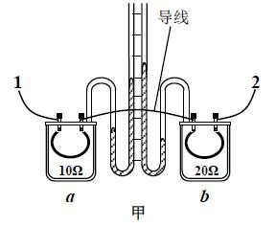

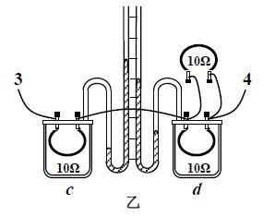

（1）实验过程中，通过观察 U 形管中液面 的变化来比较电流通过电阻丝产生热量的多少。
（2）图甲用来探究电流通过电阻丝产生的热量与 的关系。
（3）由图乙的实验现象可知，在通电时间和电阻相同时，通过电阻丝的 越大，电阻丝产生的热量 越多。
（4）下列的探究实例中，采用与本实验相同研究方法的是 。
A．伏安法测电阻
B．探究电流与电压、电阻的关系
C．探究串联电路中总电阻和分电阻的关系
【解析】电流通过电阻丝产生热量，空气吸热膨胀，产生左右液面高度差，因此通过观察高度差的变化可 以比较两电阻丝产生热量的多少。图甲中，两电阻丝通过电流相同，故是用于探究产生热量和电阻之间的 关系。而图乙中，两者电阻相同电流却不同，用于探究电流对于产生热量的影响。本实验使用了控制变量 的方法，在探究电流电压电阻关系的时候也使用过。
【答案】（1）高度差（高度） （2）电阻 （3）电流 （4）B

30.在“测定小灯泡的电功率”实验中，提供的器材如图，其中电源电压恒为 6 V，小灯泡的额定电压为 2.5
V，灯丝电阻约为 10 Ω。
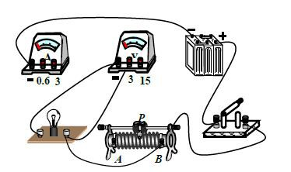

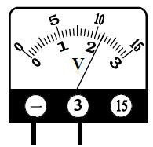

（1）为了能够顺利完成实验探究，下列两种规格的滑动变阻器应选用 。
A．“10 Ω 2 A” B．“20 Ω 2 A”
（2）用笔画线代替导线，将图中的实物电路连接完整。
（3）闭合开关后，移动滑动变阻器的滑片 P，发现小灯泡始终不发光，电压表无示数，电流表有示数， 若电路只有一处故障，则故障原因是 。
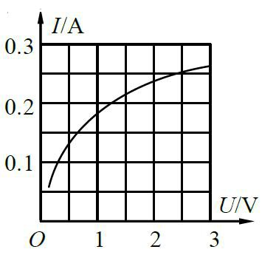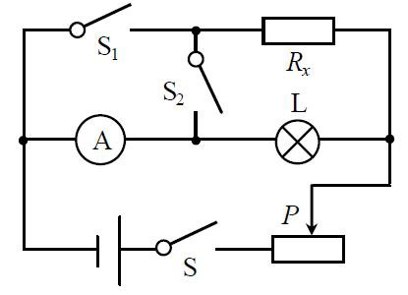
（4）排除故障后，闭合开关，移动滑片 P，电压表的示数如图 25，为了测量小灯泡的额定功率，应将滑动变阻器的滑片 P 向 （选填“A”或“B”）端移动。
（5）根据实验测得的数据，绘制出小灯泡的电流随它两端电压变化的关系图象如图，分析图象可知：小灯泡的额定功率为 W。
（6）完成上述实验后，小华在不使用电压表的情况下，根据绘制出的小灯泡电流与电压关系图象，设计出了如图的电路，用于测定值电阻 R x 的阻值，实验步骤如下：先闭合开关 S，
① 只闭合开关 S1 ， ，使电流表示数为 I1 ，找出对应的电压值 U1 ；
② ，保持滑动变阻器滑片 P 的位置不变，记录电流表的示数 I2 ，则：R x = （用
I1 、I2 、U1 表示）。
【解析】为使灯泡两端电压达到其额定电压 2.5V，必须使用最大电阻较大的滑动变阻器。由于电压表没有
示数而电流表却有示数，说明没有产生断路，而是电压表并联的灯泡出现了短路。为测量小灯泡的额定功率，应使滑动变阻器的电阻尽量大，故向 A 端移动。从图像可以读出在达到额定电压时，通过灯泡的电流， 从而由 W=UI 算出额定功率。
【答案】（1）B ；（2）如答图 3 所示；（3）小灯泡短路； （4） B；（5）0.625～0.65；
（6）①移动滑动变阻器的滑片 P；②断开 S 1 ， 闭合 S 2 ，（U 1）/（I 2－I 1）

六．计算题（共 3 小题）
31．有朋自远方来，烧一壶热水，拈几许茶叶，置于瓷制器皿中，沸水冲泡，这是闽南人独有的待客之道。 如果用酒精炉烧水，将质量为 1 kg，温度为 30℃的水加热至沸腾（1 个标准大气压下），需完全燃烧 30 g 酒精，已知 c 水＝4.2×103 J/（kg·℃），q 酒精＝3.0×107 J/kg。
求：
（1）30 g 酒精完全燃烧放出的热量；
（2）水吸收的热量；
（3）酒精炉的效率。
【答案】
（1）Q 放＝m1q 天然气＝0.03kg×3.0×107 J/m3＝9×105 J；
（2）Q 吸＝c 水m2（t－t0）＝4.2×103 J/（kg·℃）×1kg×(100℃－30℃)＝2.94×105 J；

（ ）η= Q 吸 × =

9 ×105 J × = 。

3 100%
Q放
2.94 ×105 J
100% 32.7%

32．电源电压恒定不变，R2=30 Ω。当S1 闭合，S2 断开时,电流表示数为0.2 A；当S1、S2都闭合时，电流表示数为0.5 A。求：
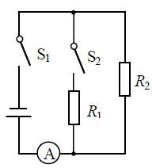

（1）电源电压；
（2）R1 的阻值；

（3）当S1、S2 都闭合时，通电1 min 电流通过R1 所做的功。
【答案】
（1）（1）U = U2 = I2R2 = 0.2 A×30 Ω =6 V；

（2）I1=I－I2=0.5 A－0.2 A=0.3 A， R1
= U1 = U =
I1 I1
6V
0.3A

= 20Ω

（3）W = U1 I1 t = 6 V×0.3 A×60 s =108 J 。

33．如图 29 是一种炖汤电热紫砂壶，这种壶能控制炖汤的温度，炖出的汤不仅味道香醇，还可节约能源。图 30 是它的简化电路图，当汤的温度达到沸点时，开关 S2 自动断开，S1 仍然闭合，维持小火炖煮。图
30 中 L 为“6 V 0.2 A”的普通灯泡指示灯，R1 为限流电阻，R2＝66 Ω 和 R3＝44 Ω均为加热电阻且阻值不随温度改变。求：
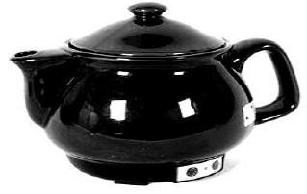

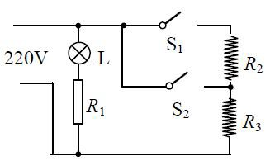

（1）电热紫砂壶在维持“小火”炖煮时，通过加热电阻的电流。
（2）在用电高峰期实际电压为 200 V，电热紫砂壶“大火”加热的功率。
（3）指示灯 L 正常工作时，限流电阻 R1 阻值。若用“6 V 10 mA”的发光二极管替代此普通灯泡 L，通过计算说明这样做的好处。
【答案】

（1）当开关 S1 闭合，S2 断开时，紫砂壶处于“小火”炖煮状态， I =
U R2 + R3
= 220V
66Ω + 44Ω
= 2A ；

U 2 （200V）2
（2）当开关 S2 闭合时，紫砂壶处于“大火”炖煮状态， P = = = 909.1W ；

R3 44Ω
（3）U1＝U－UL＝220 V－6 V＝214 V， R = U1 = 214V = 1070Ω ；
1
I1 0.2A
指示灯为普通小灯泡时：P1＝U I1＝220 V×0.2 A ＝44W； 指示灯为发光二极管时：P2＝U I2＝220 V×0.01 A ＝2.2 W；

因为 P2＜P1，所以采用发光二极管比普通灯泡节能。

